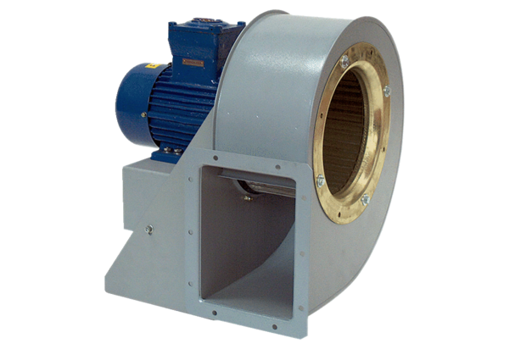Souffleur centrifuge GRM HD 22/4 ExUnité de conditionnement : 1 pièceGamme: C
Numéro de référence : 0073.0399Fabricant : MAICO

